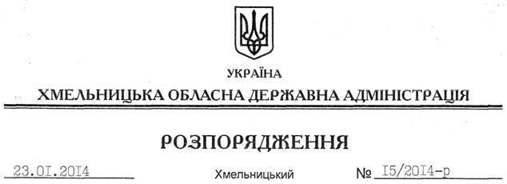

Про затвердження Положення про управління регіонального розвитку та будівництва Хмельницької обласної державної адміністрації

На підставі статей 5, 6 Закону України “Про місцеві державні адміністрації”, постанови Кабінету Міністрів України від 26 вересня 2012 року № 887 “Про затвердження Типового положення про структурний підрозділ місцевої державної адміністрації”, враховуючи наказ Міністерства регіонального розвитку, будівництва та житлово-комунального господарства України від 26 листопада 2012 року № 587 “Про затвердження Методичних рекомендацій з розроблення положень про структурні підрозділи житлово-комунального господарства та будівництва, а також містобудування та архітектури місцевих державних адміністрацій”, на виконання розпорядження голови обласної державної адміністрації від 01.11.2013 № 354/2013-р “Про реорганізацію Департаменту житлово-комунального господарства та будівництва Хмельницької обласної державної адміністрації”:
1. Затвердити Положення про управління регіонального розвитку та будівництва Хмельницької обласної державної адміністрації згідно з додатком.
2. Визнати таким, що втратило чинність розпорядження голови обласної державної адміністрації від 22.08.2013 № 258/2013-р “Про затвердження Положення про Департамент житлово-комунального господарства та будівництва Хмельницької обласної державної адміністрації”.
3. Контроль за виконанням цього розпорядження покласти на заступника голови облдержадміністрації Л.Гураля.

Голова адміністрації В.Ядуха

